Biologia - Botânica
Núcleo

Carioteca

Cromatina

Nucléolo
Períodos de vida da célula:
Interfase - Período de preparação para a divisão e duplicação do DNA.
Divisão - Período em que ocorre o processo de divisão celular.

Interfase - 3 Períodos
G1 (Gap, intervalo)
Antecede a duplicação do DNA
S (sintaxe)
Síntese, duplicação
G2
Após a duplicação
O Gráfico abaixo mostra o número de "núcleos" da célula.
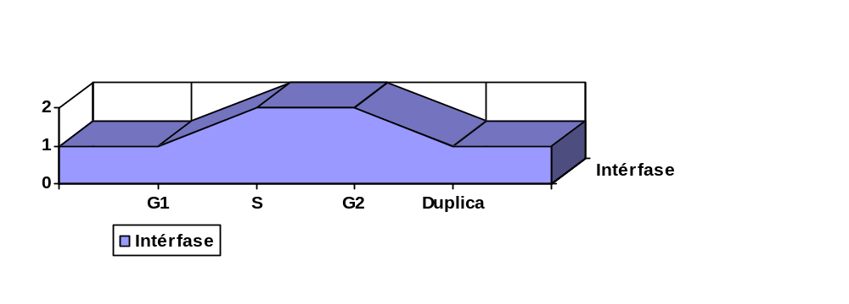
Massa filamentosa

Cromonema, cada filamento de cromatina. | Duplicou | Um cromossomo, contado pelo centrômero. | Dois cromossomos irmãos.
Divisão
a) Mitose
- Ocorre durante toda a vida.
- Todas as células menos os neurônios fazem mitose
- Cicatrização, crescimento...
Uma duplicação e uma divisão geram duas células.

b) Meiose
- Corre por tempo limitado
- Só em diplóides (2n)
- Formação de gametas e esporos
Uma duplicação e uma divisão geram quatro células, diferentes da célula mãe.

Fases da Mitose (18/02/04)
Prófase
Metáfase
Anáfase
Telófase

Prófase
Centríolos se duplicam e migram para pólos opostos, conectado por fibras continuas..
-Desaparece a carioteca (borda do núcleo) e o nucléolo
-Cromátides irmãs já espiralizadas.
-Surgem fibras protéicas que constituem o áster.
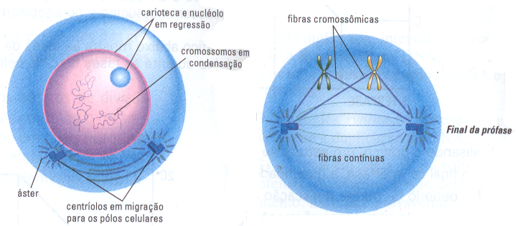

Metáfase
Nós temos 46 conjuntinhos que se alinham no equador, cariótipos pares.
-Cromátides irmãs estão no máximo de espiralização.
-Cromátides irmãs no plano equatorial da célula.
-Duplicação do centrômero.
-Melhor fase para olhar o cariótipo.
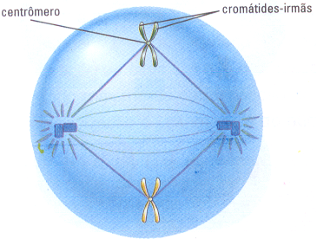
Anáfase
-Cromossomos filhos migram para os centríolos por encurtamento das fibras.
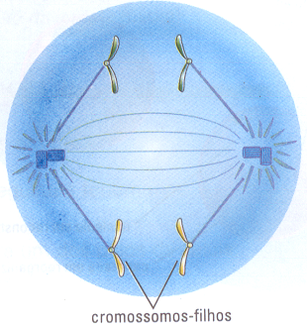

Telófase
-Cromossomos descondensam-se.
-Carioteca reorganiza-se e formam-se dois novos núcleos na célula.
-Citocinese centrípeta (de "fora para dentro", por estrangulamento).
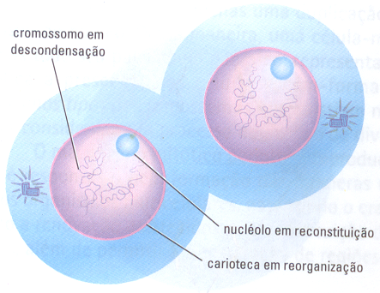
Diferença entre mitose animal e vegetal
Animal | Vegetal
Cêntrica, presença de centríolo. | Acêntrica, ausência de centríolos.
Astral presença de áster | Anastral, ausência de áster.
Citocinese centrípeta, ("fora pra dentro") | Citocinese centrifuga ("dentro para fora")

